Классный час

*на тему:*

***«100 лет со Дня образования ДАССР»***

***1921 - 2021***

|  |
| --- |
| http://www.iyalidnc.ru/upload/iblock/afc/afc361254b8d2fe63e6f9e496d27fcaf.png |

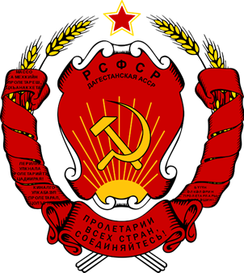

**Цели классного часа:**

1. Формирование и развитие чувства патриотизма, обосновать необходимость мирного сосуществования людей различных национальностей и религиозных конфессий, а также улучшить психологический климат в классе с многонациональным составом.

2. Пробудить интерес к истории родного края; продолжать формировать у детей представления о дагестанской символике; о функциональном значении герба и флага, о символическом назначении цветов и образов.

3. Приобщать учеников к прекрасному, к богатому культурно-историческому наследию малой Родины.

 4. Воспитание нравственности, любви и уважения к родному краю, к традициям и обычаям своего народа.

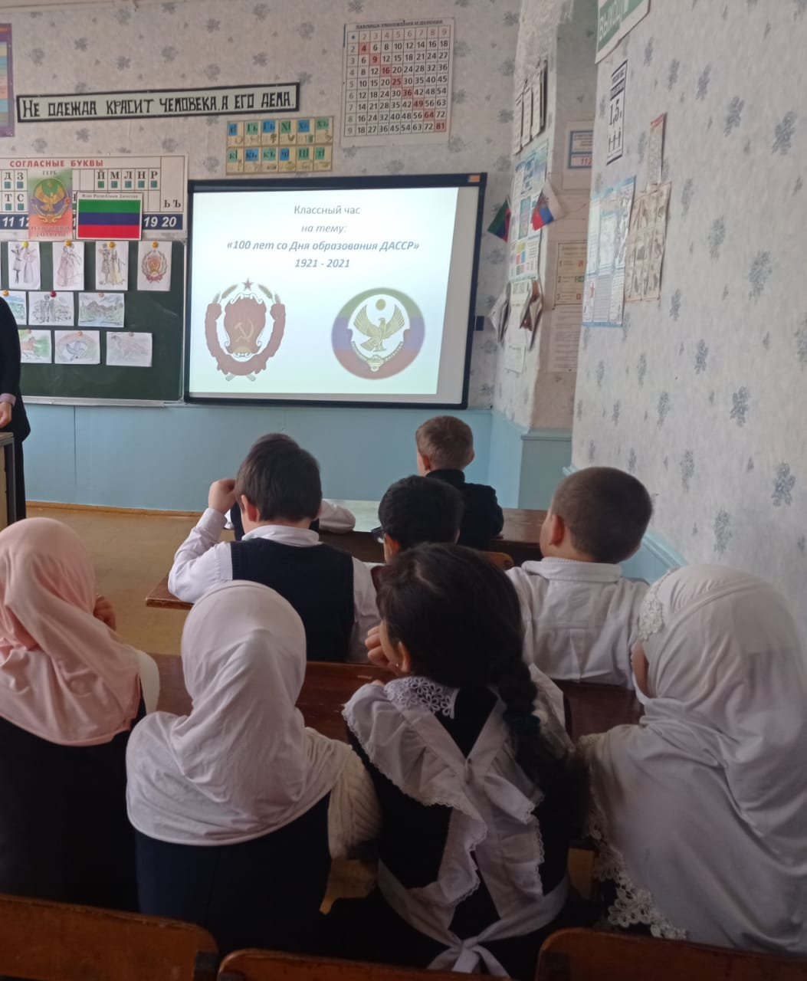

**«Мой край»,   автор: В. Верхушина.**

 Если мне Россия мать, лучшая из стран!

Я могу отцом назвать – милый Дагестан!

Мой родной, любимый край, горы и леса.

Звонче над тобой звучат, птичьи голоса.

Здесь прекраснее рассвет, и в вечерний час,

Заката в мире краше нет, чем в краю у нас.

Живописные места-горы и каньон, шум прибоя Дагестан

Я в тебя влюблен!

Я горжусь, что я живу, в этом уголке,

Для меня мой Дагестан-лучший на земле!!

      Наш классный час посвящен 100-летию образования Дагестанской Автономной Советской Социалистической республики

**История образования Дагестана**

   После революции Советская власть пришла и на Кавказ.

        13 ноября 1920 года в Темирхан-Шуре состоялся Чрезвычайный съезд народов Дагестана, на котором нарком по делам национальностей РСФСР И. Сталин по поручению Советского Правительства огласил декларацию об автономии Дагестана. В своем выступлении Сталин отметил, что Дагестан должен быть автономным. Он должен иметь свое внутреннее управление, построенное на основе обычаев, нравов, применительно к своему быту, сохраняя в то же время тесную связь с другими народами, особенно с русским народом.

          20 января 1921 года ВЦИК принял декрет об образовании Дагестанской АССР, являющейся частью РСФСР. Декрет по своей сути был временной Конституцией республики.

         Опираясь на огромную помощь Советской России, в короткий срок удалось восстановить разрушенное в ходе Гражданской войны народное хозяйство. За первые два десятилетия Дагестанская АССР благодаря самоотверженному труду дагестанцев, их сотрудничеству с другими народами нашей многонациональной страны перешла на новую ступень экономического развития – от аграрного уклада к аграрно-индустриальному. В Дагестане стала действовать система образования, заработали вузы, формировался новый слой дагестанской интеллигенции, получили развитие наука, литература, искусство.

          Дагестанцы никогда не забудут огромную помощь и поддержку русского народа, других народов многонациональной страны в развитии экономики, культуры Страны гор. Плодотворная деятельность русских учителей, инженеров, медиков, ученых и управленцев преобразила горный край. Преодолевая бытовые трудности, языковой барьер, принимая новые для себя обычаи и традиции, они активно содействовали подъему экономики, приобщению горцев к современным достижениям во всех сферах жизни общества.

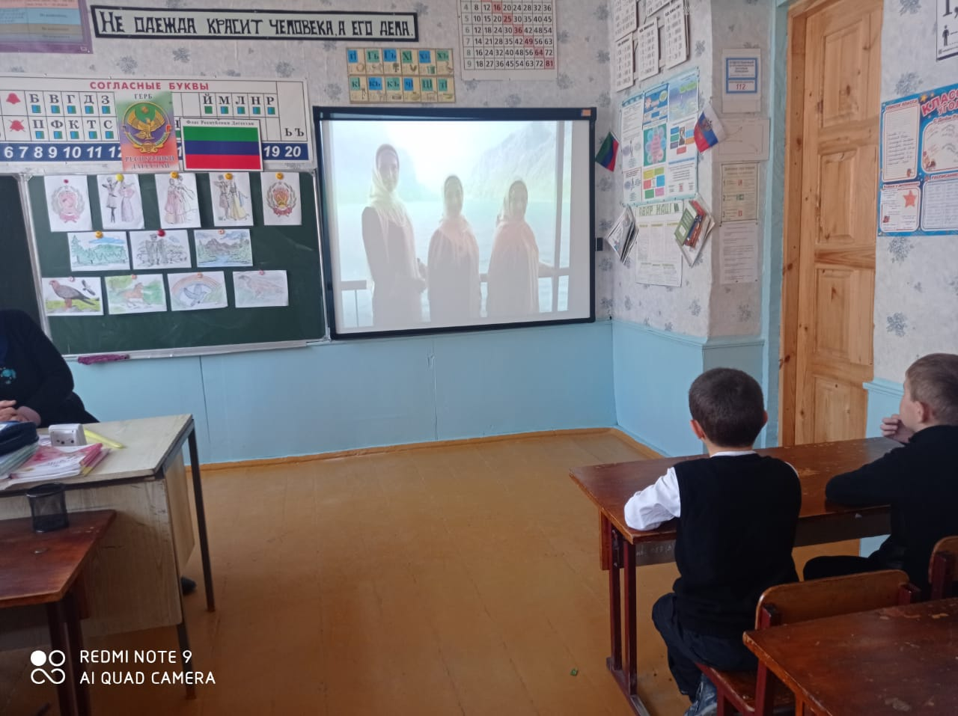 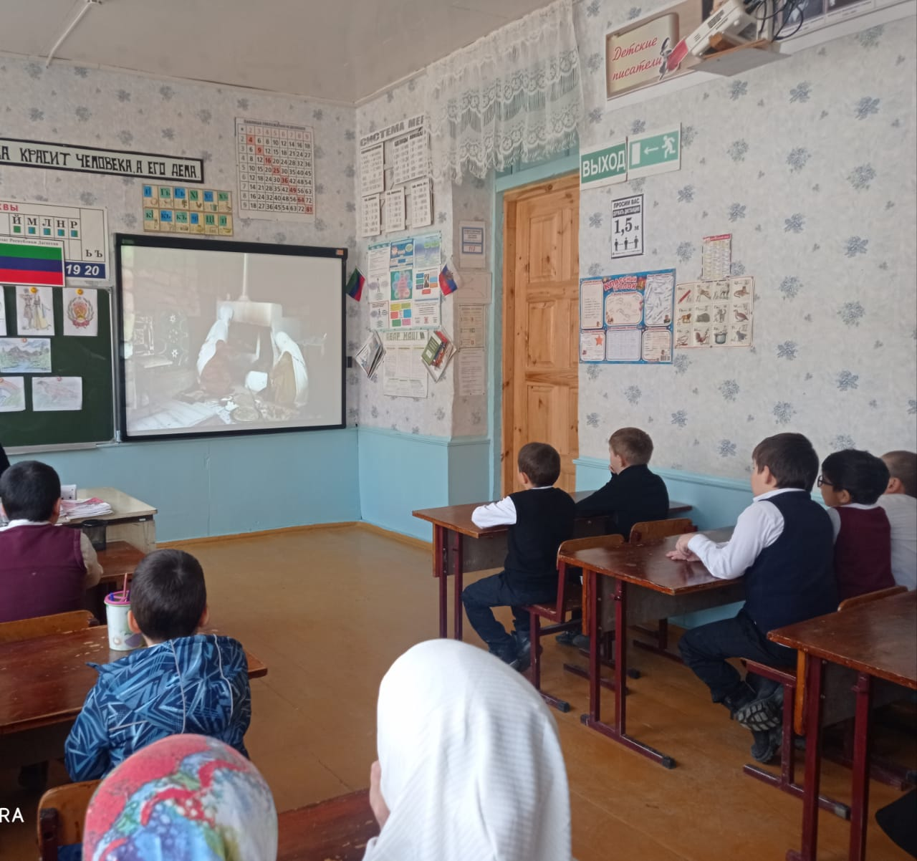

**Смотрели документальный фильм про Дагестан.**

**Государственные символы Дагестана**

**Государственный флаг Республики Дагестан** является официальным государственным символом Республики Дагестан. Государственный флаг Республики Дагестан представляет собой прямоугольное полотнище из трех равновеликих горизонтальных полос: верхней - зеленого, средней - синего и нижней - красного цвета.

**Зеленый**-олицетворяет жизнь, изобилие дагестанской земли и одновременно выступает как традиционный цвет ислама.

**Голубой** (синий) - цвет моря (восточную часть республики омывает Каспийское море), символизирует красоту и величие дагестанского народа.

**Красный** - означает демократию,просветительскую силу человеческого разума в процессе созидания жизни, мужество и храбрость населения Страны гор (Дагестана).

**Государственный герб Республики Дагестан** представляет собой круглый белого цвета геральдический щит, в центре которого изображен золотой орел. Над ним изображение золотого солнца в виде диска, окаймленного спиральным орнаментом. У основания щита снежные вершины гор, равнина, море и в картуше - рукопожатие, с обеих сторон которых проходит зеленая геральдическая лента с надписью белыми буквами: "Республика Дагестан".

**Государственный гимн Республики Дагестан**  представляет собой музыкальное произведение, исполняемое в случаях, предусмотренных Законом о государственном гимне Республики Дагестан. Государственный гимн Республики Дагестан может исполняться в оркестровом либо ином инструментальном варианте. При этом могут использоваться средства звуко- и видеозаписи, а также средства теле- и радиотрансляции. Государственный гимн Республики Дагестан должен исполняться в точном соответствии с утвержденной музыкальной редакцией.

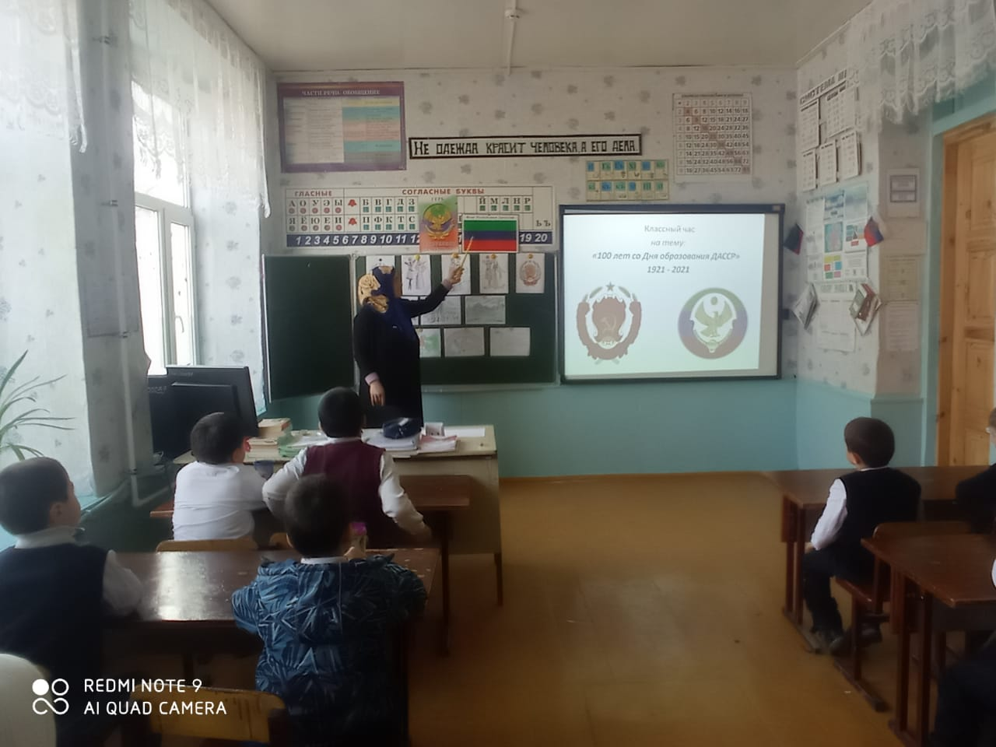

**Гимн Дагестана**

1.Горные реки к морю спешат.

Птицы к вершинам путь свой вершат

Ты мой очаг, ты моя колыбель,

Клятва моя — **Дагестан**.

Припев:

Тебе присягаю на верность свою,

Дышу я тобою, о тебе я пою.

Созвездье народов нашло здесь семью,

Мой малый народ, мой великий народ.

2.Подвиг народов, братство и честь,

Здесь это было, здесь это есть.

Край наших предков, святыня моя!

Вместе с Россией всегда!

Припев

3.Подвиг горцев, богатство и честь,

Здесь это было, здесь это есть.

Ты для меня как священный Коран

Клятва моя **Дагестан**.

